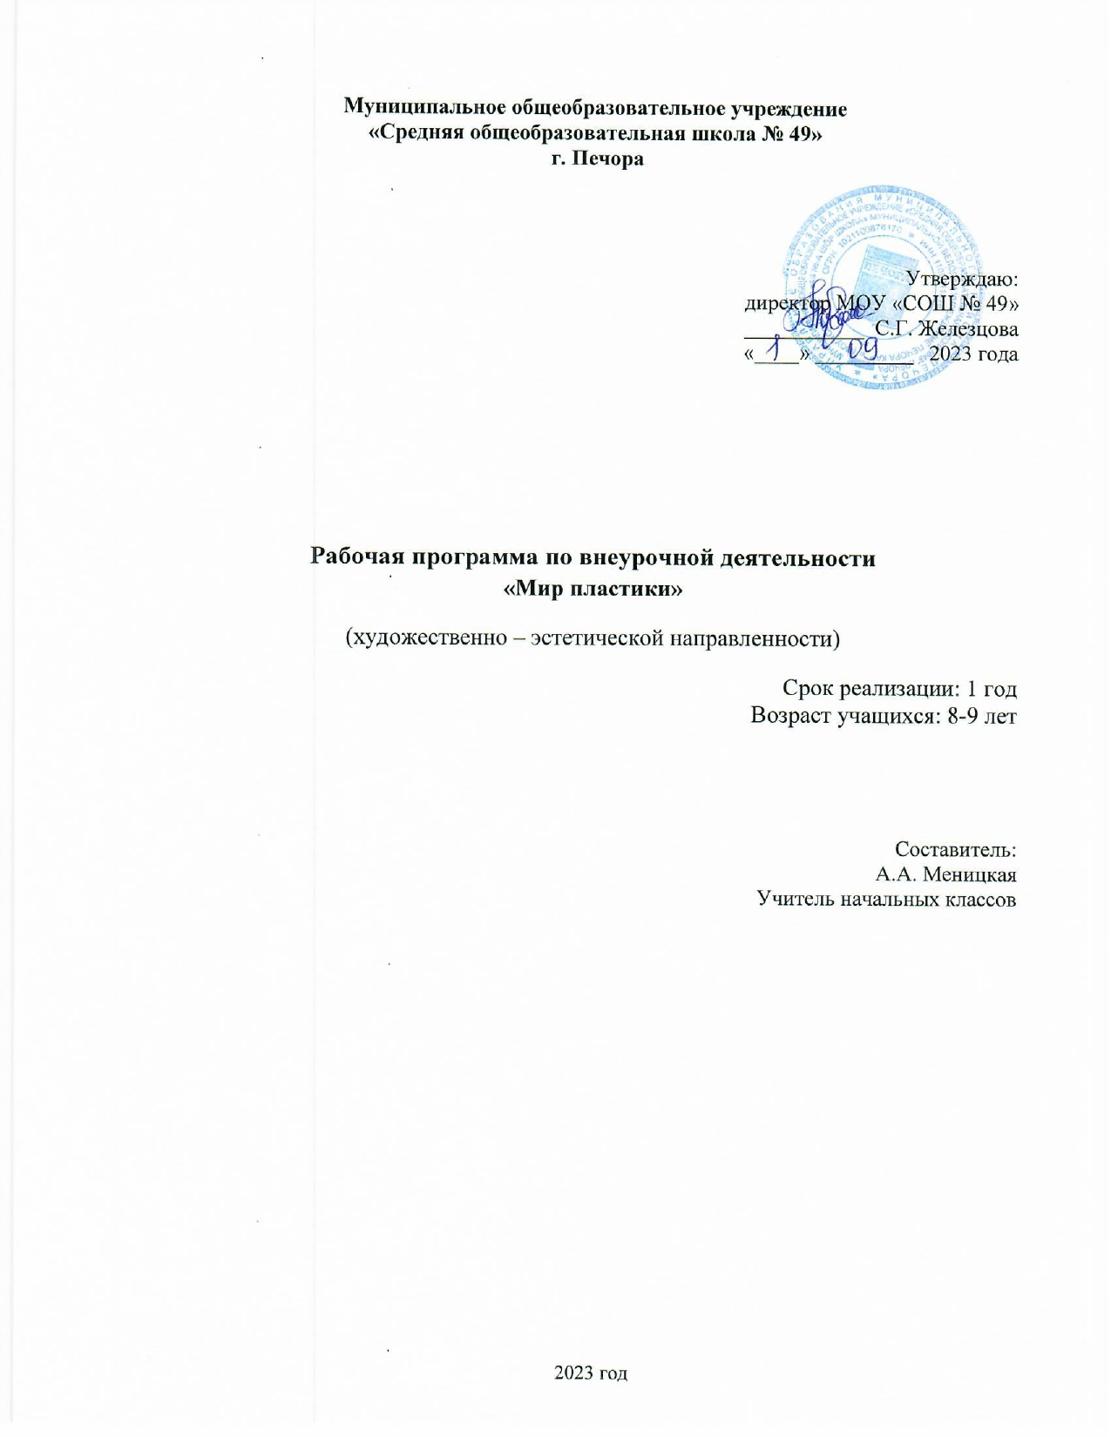
Муниципальное общеобразовательное учреждение
«Средняя общеобразовательная школа № 49»
г. Печора

Утверждаю:
директор МОУ «СОШ № 49»
___________ С.Г. Железцова
«____» _________ 2023 года

Рабочая программа по внеурочной деятельности
«Мир пластики»
(художественно – эстетической направленности)
Срок реализации: 1 год
Возраст учащихся: 8-9 лет

Составитель:
А.А. Меницкая
Учитель начальных классов

2023 год
Пояснительная записка
Программа «Мир пластики»» (далее – программа) художественно – эстетической направленности является модифицированной, составлена на основе программ по хореографии для общеобразовательных школ. Хореография обладает огромными возможностями для полноценного эстетического совершенствования ребёнка, для его гармоничного духовного и физического развития. В программе реализуются теоретические и практические блоки.
Актуальность.
Программа направлена на приобщение детей к хореографическому искусству, на эстетическое воспитание учащихся, на приобретение основ исполнения классического танца.
Программа направлена на формирование разносторонней творческой личности ребёнка и имеет художественно-эстетическую направленность.
Танец - незаменимое действенное средство в решении этой задачи, важнейшее звено в создании новой эффективной воспитательной системы.
Хореографическое образование - это огромный творческий потенциал в развитии художественно-эстетической культуры общества в целом.
Следовательно, танец с его богатой образно-художественной системой, безусловно, играет ключевую роль в развитии продуктивного воображения и творчества.
Занятия сочетают в себе обучение основам танцевальных движений классического танца с занятиями гимнастикой (экзерсис на полу).
Этот раздел программы является обязательным, так как хорошо и свободно владеть своим телом в танце может человек физически подготовленный, гибкий и достаточно сильный (имеется в виду мышечная сила).
Такая организация учебного процесса формирует танцевальную культуру, чувство ритма, творческие способности и одновременно позволяет совершенствовать физическую подготовленность, форму и выносливость.
Выход за рамки узкопрофессиональных задач, развитие мышления, фантазии, активности, художественно-творческих способностей детей путём специального подбора заданий, упражнений, заставляющих их думать, размышлять, анализировать и делать выводы.

Содержание программы разработано в соответствии с требованиями программ нового поколения, она направлена на раннее выявление и развитие потребностей, творческой направленности личности воспитанников.
Программа учитывает принципы возрастного и индивидуального подхода к детям, предполагает различные виды деятельности: упражнения на развитие координации, прослушивание и анализ музыки, постановку и использование танцев. Все это используется как эффективное средство, помогающее детям лучше почувствовать и понять музыку и танец.
Педагогическая целесообразность программы объясняется принципом взаимосвязи эстетического воспитания с хореографической и физической подготовкой, что способствует развитию творческой активности детей, дает детям возможность участвовать в постановочной и концертной деятельности. Эстетическое воспитание помогает становлению основных качеств личности: активности, самостоятельности, трудолюбия. Программный материал нацелен на развитие ребенка, на приобщение его к здоровому образу жизни в результате разностороннего воспитания (развитие разнообразных движений, укрепление мышц; понимание детьми связи красоты движений с правильным выполнением физических упражнений и др.).
Цель программы
Дать возможность научиться основам хореографии, навыкам выполнения танцевальных упражнений. Развить чувство коллективизма, способность к продуктивному творческому общению.

ЗАДАЧИ ПРОГРАММЫ
Образовательные:
- развить у учащихся музыкально-ритмические навыки;
- научить навыкам и умениям правильного и выразительного движения в области танца;
- ознакомить с терминологией.
Развивающие:
- научить приемам самостоятельной и коллективной работы, самоконтроля и взаимоконтроля;
- развить эмоциональную сферу;
- развить творческую инициативу, художественное воображение, ассоциативную память.
Воспитательные:
- способствовать формированию общей культуры личности;
- развить коммуникативные способности личности, умение работать в коллективе;
- дать возможность проявить себя в сотворчестве.

Учебно- тематический план начальной ступени занятий.

№ п\п | Тема занятий | Дата | Количество часов
1. | Вводное занятие. Инструктаж по технике безопасности.  Геометрия построения по линиям. Поклоны. Пластика рук. | 07.09.2023 | 1
2 | Разучивание элементов разминки на середине зала, подготовка тела к растяжкам (занятие на коврике). | 114.09.2023 | 1
3 | Разучивание позиций рук и ног. | 21.09.2023 | 1
4 | Разучивание танцевального элемента под музыку. Вращение. | 28.09.2023 | 1
5 | Разучивание танцевальных шагов. Шаги вперёд, в сторону. | 05.10.2023 | 1
6 | Разучивание короткой танцевальной связки под музыку. Умение слышать конец фразы. | 12.10.2023 | 1
7 | Разминка, связки танцевальных движений. | 19.10.2023 | 1
8 | Упражнения для головы и плечевого пояса. | 26.10.2023 | 1
9 | Короткая связка с платком. Упражнения для укрепления голеностопа. | 09.11.2023 | 1
10 | Упражнения для рук. Танцевальный элемент под музыку. | 16.11.2023 | 1
11 | Упражнения для рук. Виды шагов в танце. | 23.11.2023 | 1
12 | Повороты вправо и влево. Движения руками в повороте. | 30.11.2023 | 1
13 | Простейшие рисунки танца. Движения рук. | 07.12.2023 | 1
14 | Упражнения для рук и плечевого пояса. | 14.12.2023 | 1
15 | Упражнения для корпуса. Движения на музыкальные фразы. | 21.12.2023 | 1
16 | Упражнения для ног, укрепления голеностопа. Приседания. | 28.12.2023 | 1
17 | Работа над рисунком танца. | 11.01.2024 | 1
18 | Эмоционально-выразительное исполнение танца. | 18.01.2024 | 1
19 | Работа с корпусом в танце. | 25.01.2024 | 1
20 | Соединение работы рук и вращения в танце. | 01.02.2024 | 1
21 | Пластика рук. | 08.02.2024 | 1
22 | Позиции рук в танце. Положение ног в танце. | 15.02.2024 | 1
23 | Танец под музыку. | 22.02.2024 | 1
24 | Элементы классического танца. | 29.02.2024 | 1
25 | Танцевальная азбука. | 07.03.2024 | 1
26 | Ронд одной ногой в сторону. | 14.03.2024 | 1
27 | Вращение вокруг себя с удержанием корпуса. | 21.03.2024 | 1
28 | Работа над укреплением мышц ног. | 04.04.2024 | 1
29 | Работа над балансом во время танца. | 11.04.2024 | 1
30 | Перемещение во время танца. | 18.04.2024 | 1
31 | Коротенькая связочка. Работа над пластикой рук. | 25.04.2024 | 1
32 | Пластика рук. Руки в танце | 02.05.2024 | 1
33 | Игра «Как мы умеем танцевать». Импровизация. | 09.05.2024 | 1
34 | Движения в кругу. Перестроение в круг из шеренги. Движения рук. | 16.05.2024 | 1
35 | Простейшие рисунки танца. | 23.05.2024 | 1
 |  | 30.05.2024
 |  | Итого | 35 часов

